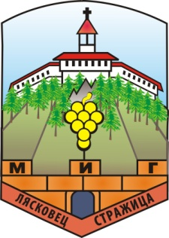
СДРУЖЕНИЕ ” МЕСТНА ИНИЦИАТИВНА ГРУПА
ЛЯСКОВЕЦ – СТРАЖИЦА”
Европейска алтернатива за устойчив селски регион!

Приложение № 6

Контролен лист за административно съответствие и за допустимост на постъпили кандидатури по обявена процедура за съставяне на разширен списък от външни експерти за консултиране на бенефициенти по СМР и външни оценители за участие в комисия за
оценка на проекти по СМР

Документи за кандидатстване | Да | Не
Заявление за кандидатстване
Автобиография на български език по образец
Фотокопие от документ за завършено висше образование
Фотокопие от документи, удостоверяващи професионален опит (трудова, служебна или осигурителна книжка, граждански договор/и или друг/и документ/и, удостоверяващ професионалния опит)
Фотокопие от други документи удостоверяващи минималните и специфични изисквания (удостоверения, изпълнени договори за сходни с поканата дейности или референции, заповеди от участия в оценителни комисии, сертификати и други документи с подобен характер)
Декларация (по образец)

Изисквания за допустимост на кандидатите | Да | Не
Физическо лице
Висше образование – минимум бакалавърска степен;
Специалност, съгласно посочените в обявата
Професионален опит по съответната специалност/и – най-малко 5 години
Най-малко едно участие в оценка на програма/и
Най-малко едно участие в комисия за оценка на проекти
Най-малко едно участие в разработване/прилагане/оценка на стратегически документи или други инициативи за местно развитие
Владеене на английски език
Компютърна грамотност – Word и Excel
Кандидатът не живее (по настоящ или постоянен адрес) и не работи (по трудово или служебно правоотношение, както и по договор за управление и контрол) на територията на МИГ „Лясковец-Стражица”.

